EXAMEN PRÁCTICO

ENTORNOS DE DESARROLLO

1ª EVALUACIÓN

CURSO: 2023/2024

RAÚL PALAO LOZANO

ENUNCIADO PRIMER EJERCICIO

Imagina que estás trabajando en un proyecto de desarrollo de software llamado "MyAwesomeApp". El proyecto tiene un equipo de desarrolladores que implementan nuevas características.

Crea el fichero código.java con el siguiente programa:

public class MyAwesomeApp {
public static void main(String[] args) {
System.out.println("Hola, mundo!");
}
}

Crea también el fichero documentacion.md con el siguiente texto:

# Documentación de MyAwesomeApp
Esta es la documentación principal para MyAwesomeApp.

El programa imprime por pantalla “HolaMundo”.

- Ejecuta y compila el código desde la terminal. Muestra captura de pantalla de los comandos usados y de la salida de la terminal.

PEGA AQUÍ LA CAPTURA

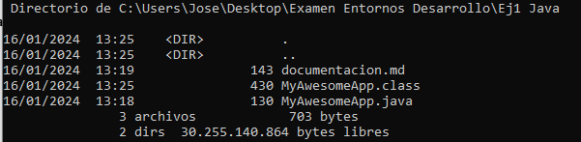

- Identificándote con tu nombre y sube los ficheros (incluido el .class generado) al proyecto de GitHub EXAMEN1ED2024. Muestra captura de pantalla de los comandos usados y de la salida de la terminal.

PEGA AQUÍ LA CAPTURA

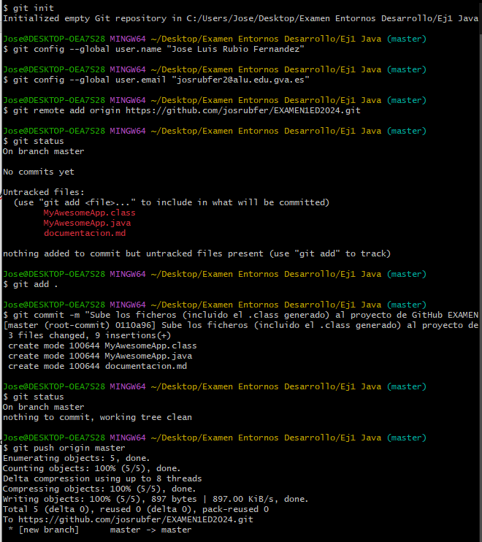

- Ahora JUAN SANCHEZ se descarga en su equipo el proyecto y modifica codigo.java para que al ejecutar el fichero tengamos la siguiente salida. Después lo sube a GitHub:
> Hola, mundo!
> ¿Cómo estás?
Usa ramas y merges, además de otra terminal como hiciste en la evaluable. Muestra captura de pantalla de los comandos usados y de la salida de la terminal.

PEGA AQUÍ LA CAPTURA

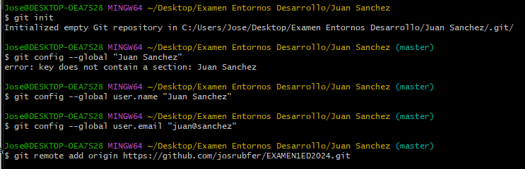
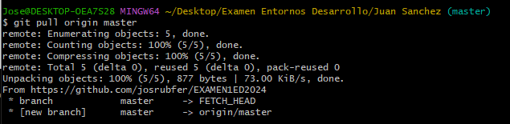
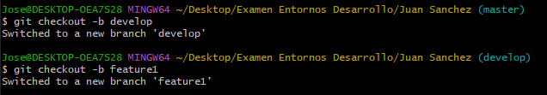
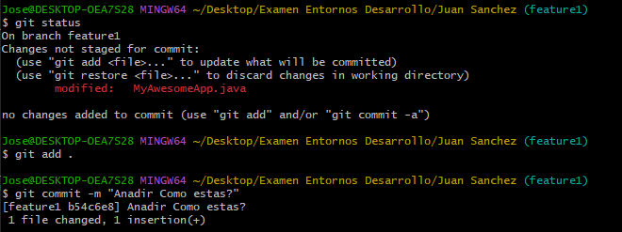
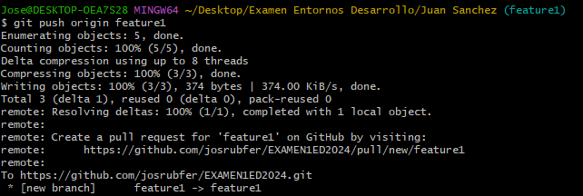
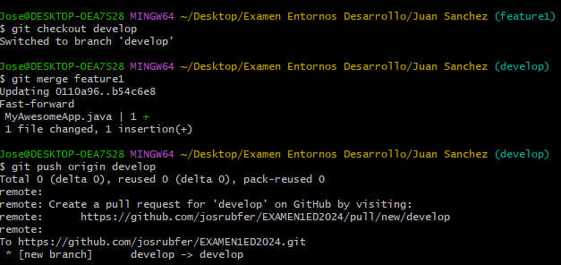
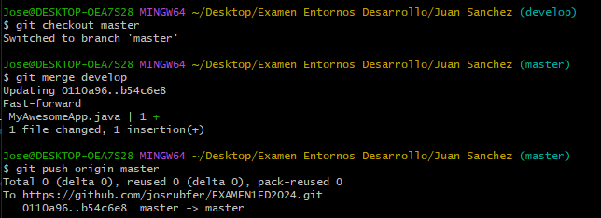

- Ahora PACO MARTINEZ se descarga en su equipo el proyecto y modifica documentacion.md para incorporar el siguiente texto. Después lo sube a GitHub:
El programa imprime por pantalla “HolaMundo” y “¿Cómo estás?”.
Usa ramas y merges, además de otra terminal como hiciste en la evaluable. Muestra captura de pantalla de los comandos usados y de la salida de la terminal.

PEGA AQUÍ LA CAPTURA

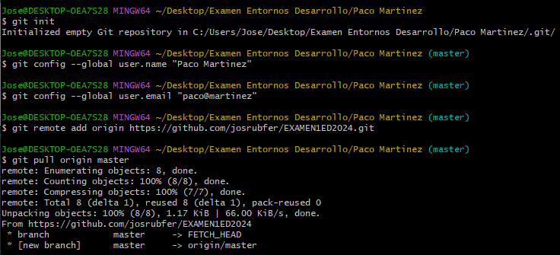
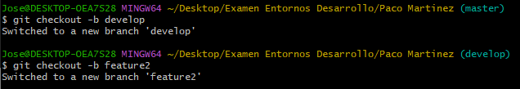
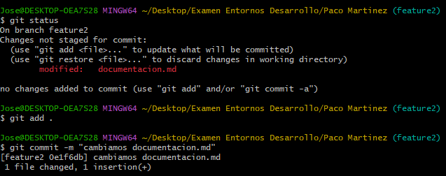
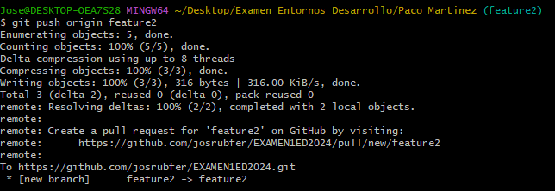
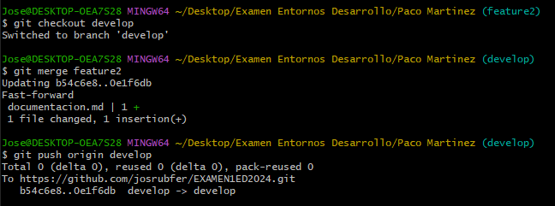
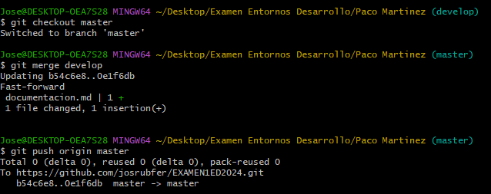

- Ahora JUAN SANCHEZ borra el texto nuevo que ha añadido PACO MARTINEZ en el fichero documentacion.md porque no está de acuerdo con su cambio. Después lo sube a GitHub.
Usa ramas y merges, además de otra terminal como hiciste en la evaluable. Muestra captura de pantalla de los comandos usados y de la salida de la terminal.

PEGA AQUÍ LA CAPTURA

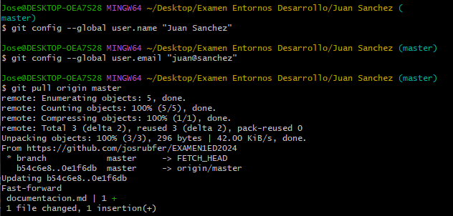
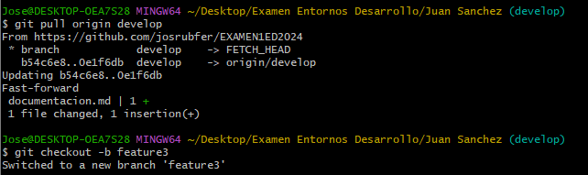
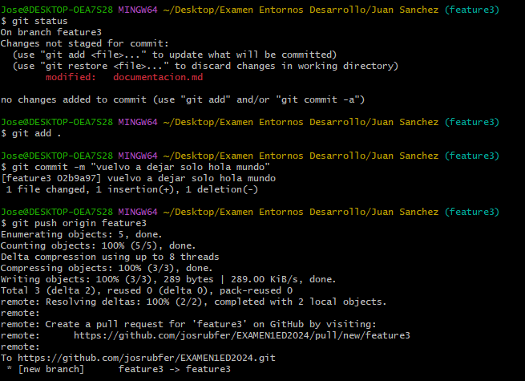
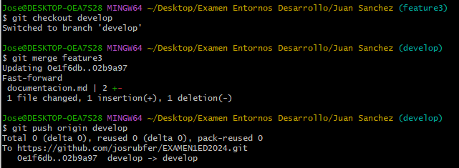
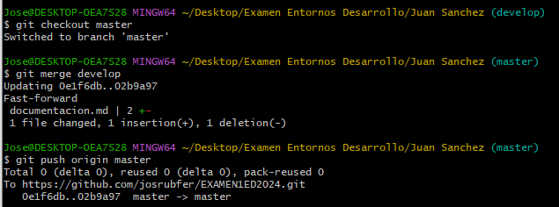

PEGA AQUÍ LA URL DEL REPOSITORIO: https://github.com/josrubfer/EXAMEN1ED2024

ENUNCIADO SEGUNDO EJERCICIO

Has encontrado el siguiente repositorio en Internet: https://github.com/rpalaolozano/EXAMENED2024.git y quieres hacer un cambio en su código.

Tienes que conseguir lo siguiente:
> Crear un fichero con tu nombre y apellido en formato .txt (ejemplo: lucia_sanchez.txt) y poner dentro un número con la calificación que te gustaría obtener en el examen.

El cambio se quedará pendiente de confirmación por el dueño del repositorio.

PEGA AQUÍ LA CAPTURA CON LOS COMANDOS USADOS

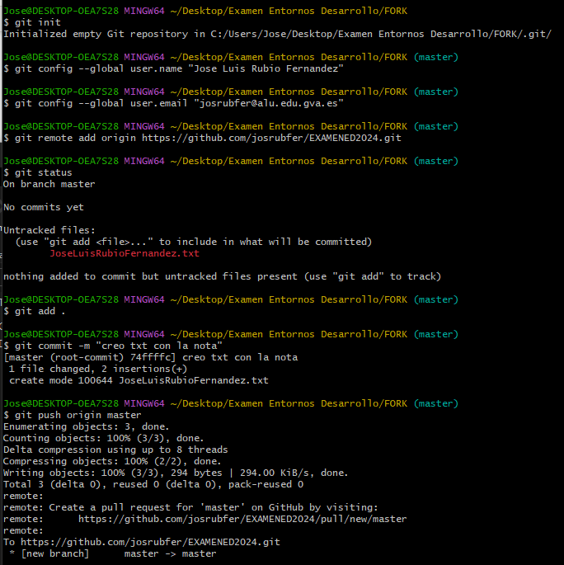

PEGA AQUÍ LA URL DEL REPOSITORIO: https://github.com/josrubfer/EXAMENED2024

